PERSBERICHT

Help de vogels in de winter !!!

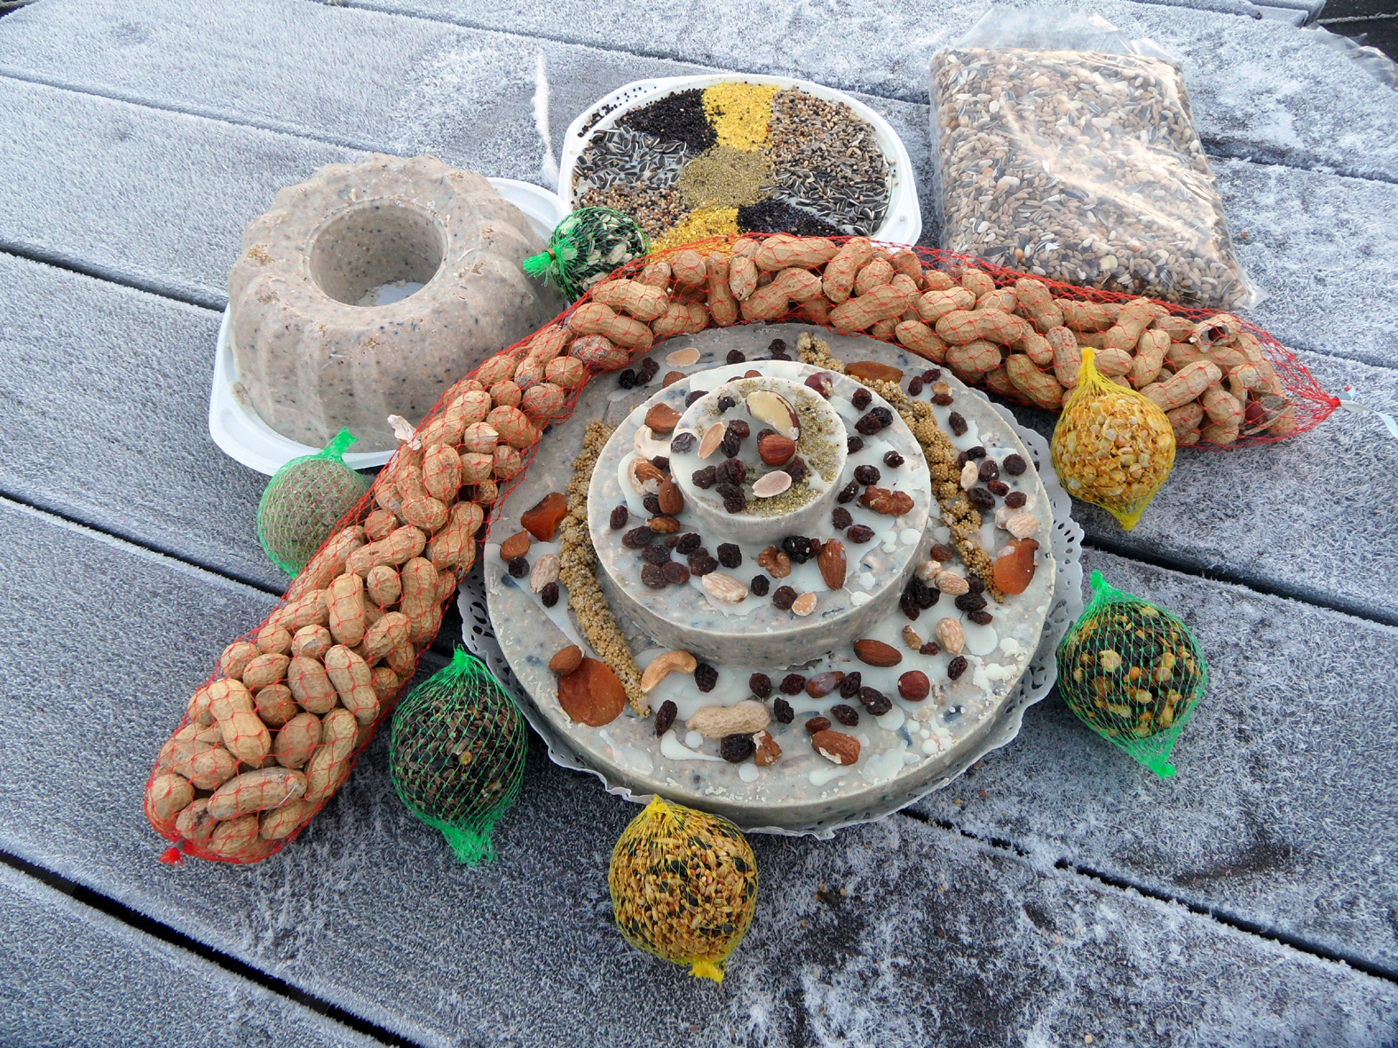

Wintervoederingsartikelen te kust en de keur Foto: Ronald van Jeveren/NVB

In de winter moeten de meeste tuinvogels veel moeite doen om hun dagelijkse kostje bij elkaar te scharrelen. Gelukkig zijn er steeds meer mensen die een handje willen helpen met het bijvoederen in de eigen tuin of op het balkon.
Momenteel is er in het Natuur Informatie Centrum/Twintighoeven van de Natuur- en Vogel-wacht Biesbosch, in Polder de Biesbosch, een uitgebreid assortiment wintervoederings-artikelen te koop. Zo zijn er diverse soorten voederhuisjes en voederplanken, pindanetjes, vetbollen, zaadkorfjes et cetera, allemaal tegen een uiterst billijke prijs. Nieuw in het assorti-ment is vogelpindakaas met zaden, fruit of meelwormen.

En als u bij ons koopt, steunt u behalve de vogels natuurlijk ook de Natuur- en Vogelwacht.

Het Natuur Informatie Centrum is gevestigd in museum TwintigHoeven aan de Noorder-elsweg 2 B, in boswachterij de Elzen. Het centrum geeft uitgebreide informatie over natuur, landschap en cultuurhistorie, toont een gratis te bezoeken expositie en is geopend op woensdagen van 10.00-16.00 uur en op zaterdagen en zondagen van 12.30-16.00 uur, of buiten deze dagen en tijden op afspraak.

Natuur Informatie Centrum, Noorderelsweg 2B, Dordrecht, tel.: 078-6213921, na de Vier-sprong rechtsaf, de boerderij aan de linkerkant van de weg.

